МАТЕМАТИКА ИСКУССТВ И КУЛЬТУРНЫХ ЦЕНТРОВ
Центральная мечеть «Акмешит-Сырдарья»
Центральная мечеть «Акмешит-Сырдарья»открыта в 2008 году. Общая площадь земельного участка мечети составляет 5257 квадратных метров, общая площадь мечети – 3158 квадратных метра.
В строительстве есть любопытный факт и специфика: 6 дверных проемов, 3 дверных проема вырезаны из столетнего черного дерева. А внешняя стена выложена гранитными камнями темно-зеленого цвета. Мечеть имеет четыре башни. Высота передних 2 башен 37 метров, остальных 22 метра. Количество куполов -7, диаметр большого купола – 20 метров, высота остальных четырех меньших куполов – 27 метров. Во дворе мечети имеется столовая для приема пищи, рассчитанная на 500 человек, а так же мужские и женские туалеты на 50 человек.
Общая площадь большого зала в мечети составляет 693,6 кв. м. В большом зале имеется хрустальная люстра, состоящая из 360 светильников. Узоры на внутренних стенах дома мечети показывают Суры и аяты Корана.

Задача. Диаметр большого купола мечети составляет 20 метров (Рисунок 4). Рабочим нужно было натянуть нить вокруг края изнутри, прежде чем приступить к покраске. Ну а для того, чтобы отрезать нить в готовом виде, их нужно сначала просчитать. Сколькометров пряжи уходитвкруг? (π=3).
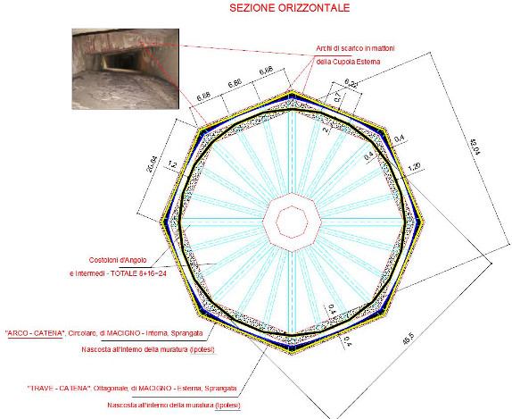
Рисунок 4. Внутренняя часть большого купола
Решение: Формула длины окружности вычисляется по L=2πr. Поскольку известно, что диаметр составляет 20 метров, известно, что d=2r. Тогда радиус окружности равен r=10. Учитывая, что остальные величины известны, вычислим на месте L=2×3×10 = 60 м. Достаточно иметь 60 метров нити внутри круга.
Ответ: уходит 60 метров пряжи.

Дом творчества имени Т. Жургенова

ТОО «Дом творчества имени Т. Жургенова» и типография расположены по улице С. Бейбарысе в городе Кызылорда. Здание было отремонтировано и введено в эксплуатацию в 2018 году. Объект состоит из одного 3-х этажного блока.

Задача. На верхней крыше здания «Дом творчества имени Т. Жургенова» установлено окно правильной прямоугольной пирамидальной формы (Рисунок 7). Дана правильная квадратная пирамида S_{ABCD} с вершиной S. Угол между боковой грани и боковой стороной основания равен 60ᴼ, а AB=$\sqrt[4]{3}$. Найдите площадь боковой поверхности этой пирамиды.

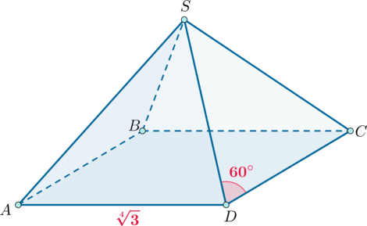  Рисунок 7. Правильная прямоугольная пирамида | Решение: поскольку Пирамида правильная, все боковые поверхности равны равнобедренные треугольники. Поскольку у них угол основания 60ᴼ, они равнобедренние, то есть все боковые грани пирамиды равны боковой стороне основания. Площадь правильного треугольника со стороной a рассчитывается по формуле $\frac{\sqrt{3}}{4}a^{2}$,

следовательно, площадь боковой поверхности
$$S=4×\frac{\sqrt{3}}{4}AS^{2}=\sqrt{3}AS^{2}=\sqrt{3}×\sqrt{3}=3.$$

Ответ: площадь боковой поверхности пирамиды равна 3.

Молодежный центр

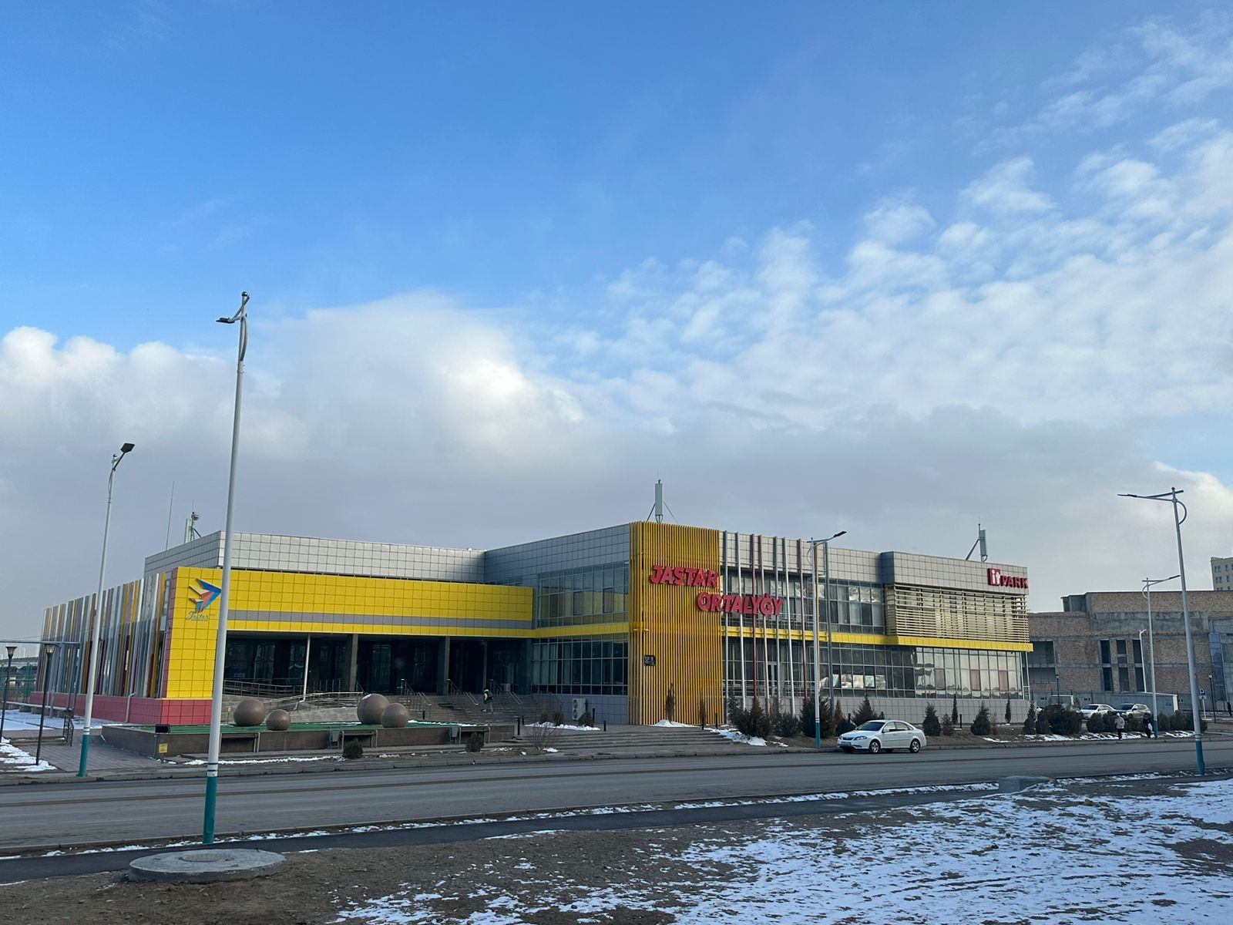

Здание расположено на левом берегу нашего города. Произведен в новой модели и введен в эксплуатацию в 2019 году. В молодежном центре предусмотрены IT-парк, антикафе, библиотека, тренажерный зал. Здание состоит из двух блоков. Один представляет собой квадрат размером 37×37 м², а другой представляет собой прямоугольник длиной 42 м и шириной 23 м.
Задача. Общий вид здания представлен на рисунке 8. Половина периметра прямоугольника №1 равна 65 м. Если прямоугольник №2 представляет собой квадрат 37×37 м², то квадрат № 3 имеет площадь 144 м². Определите периметр этой полной фигуры и найдите стену квадрата №3.
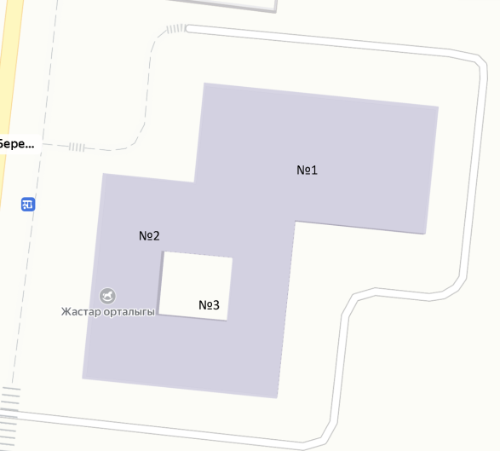
Рисунок 8. Картографический вид молодежного центра

Решение: Периметр прямоугольника № 1 будет 65×2=130 м, а сторона 32,5 м. Периметр квадрата №2 будет 37×4=148 м. поскольку общая линия фигур №1 и №2 начинается от центра квадрата, ее длина будет 37÷2=18,5 м.
Чтобы найти площадь полной фигуры: P=18,5+ 2×23+42+(42-18,5)+3×37= 241 м. Чтобы найти сторону квадрата № 3, находим квадратный корень из площади: √144=12 м.
Ответ:периметр этой полной фигуры 241 м, сторона квадрата №3 равен 12 м.

